### Лабораторная работа № 2

### По дисциплине

### «CASE-технологии разработки программных средств»

### Методология IDEF0. Построение диаграмм DFD.

### 

### Выполнил: Жаров Д.И.

### Группа А-13-06

### Преподаватель: Куриленко И.Е.

### 

### 

### КФУ ИТИС

### 2015 год

### Техническая справка

### IDEF0 — Function Modeling — методология функционального моделирования и графическая нотация, предназначенная для формализации и описания бизнес-процессов. Отличительной особенностью IDEF0 является её акцент на соподчинённость объектов. В IDEF0 рассматриваются логические отношения между работами, а не их временная последовательность (WorkFlow).

### Стандарт IDEF0 представляет организацию как набор функций, здесь существует правило — наиболее важная функция находится в верхнем левом углу, кроме того есть правило стороны : — стрелка входа приходит всегда в левую кромку активности, — стрелка управления — в верхнюю кромку, — стрелка механизма — нижняя кромка, — стрелка выхода — правая кромка.

### Описание выглядит как «чёрный ящик» с входами, выходами, управлением и механизмом, который постепенно детализировался до необходимого уровня. Также для того что бы быть правильно понятым существуют словари описания активностей и стрелок. В этих словарях можно дать описания того какой смысл вы вкладываете в данную активность либо стрелка.

### Также отображаются все сигналы управления, которые на DFD (Диаграмме Потоков Данных) не отображались. Данная модель используется при организации бизнес-проектов и проектов, основанных на моделировании всех процессов, как административных, так и организационных.

### DFD — общепринятое сокращение от англ. Data Flow Diagrams — диаграммы потоков данных. Так называется методология графического структурного анализа, описывающая внешние по отношению к системе источники и адресаты данных, логические функции, потоки данных и хранилища данных, к которым осуществляется доступ.

### Диаграмма потоков данных (data flow diagram, DFD) — один из основных инструментов структурного анализа и проектирования информационных систем, существовавших в «доюмээльную» эпоху. Несмотря на имеющее место в современных условиях смещение акцентов от структурного к объектно-ориентированному подходу к анализу и проектированию систем, «старинные» структурные нотации по-прежнему широко и эффективно используются как в бизнес-анализе, так и в анализе информационных систем.

### Информационная система принимает извне потоки данных. Для обозначения элементов среды функционирования системы используется понятие внешней сущности. Внутри системы существуют процессы преобразования информации, порождающие новые потоки данных. Потоки данных могут поступать на вход к другим процессам, помещаться (и извлекаться) в накопители данных, передаваться к внешним сущностям.

### Модель DFD, как и большинство других структурных моделей — иерархическая модель. Каждый процесс может быть подвергнут декомпозиции, то есть разбиению на структурные составляющие, отношения между которыми в той же нотации могут быть показаны на отдельной диаграмме. Когда достигнута требуемая глубина декомпозиции — процесс нижнего уровня сопровождается мини-спецификацией (текстовым описанием).

### Кроме того, нотация DFD поддерживает понятие подсистемы — структурной компоненты разрабатываемой системы.

### Нотация DFD — удобное средство для формирования контекстной диаграммы, то есть диаграммы, показывающей разрабатываемую АИС в коммуникации с внешней средой. Это — диаграмма верхнего уровня в иерархии диаграмм DFD. Ее назначение — ограничить рамки системы, определить, где заканчивается разрабатываемая система и начинается среда. Другие нотации, часто используемые при формировании контекстной диаграммы — диаграмма SADT, диаграмма Диаграмма вариантов использования.

**IDEF0**

### В ходе лабораторной работы была разработана контекстная диаграмма. Данный тип диаграммы позволяет показать, что подается на вход работы и что является результатом работы, без детализации ее составляющих. Данная диаграмма содержит только одну работу, которая будет представлять всю работу приложения в целом.

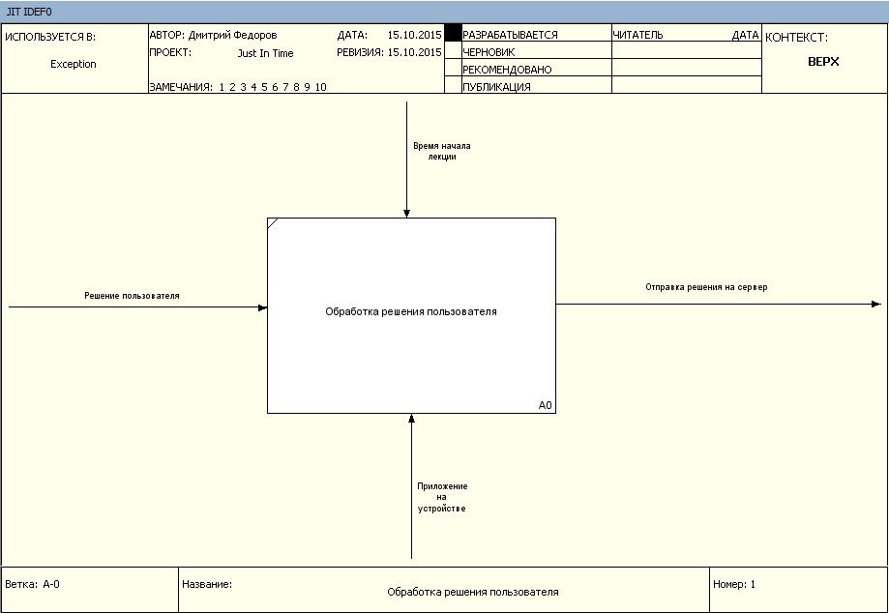

### С помощью диаграммы декомпозиции первого уровня покажем, из каких более мелких работ состоит работа приложения «Just in Time».

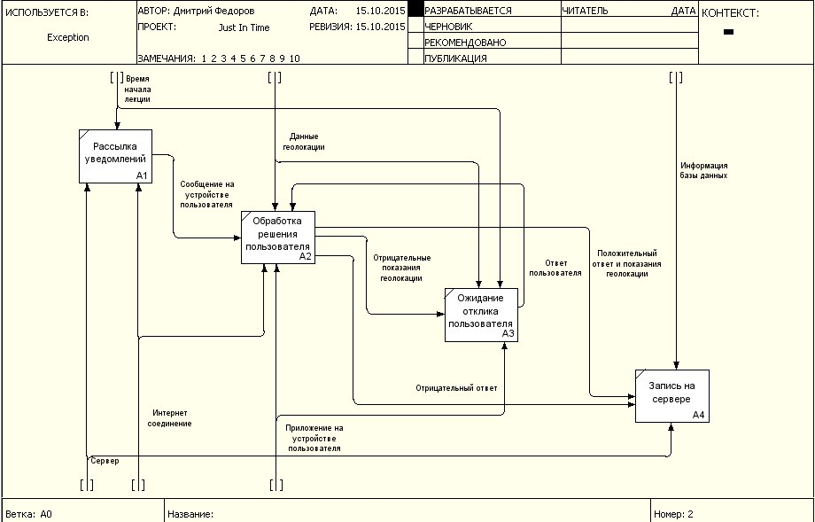

### DFD

### Диаграммы потоков данных (Data flow diagram, DFD) используются для описания документооборота и обработки информации. Подобно IDEF0, DFD представляет моделируемую систему как сеть связанных между собой работ. Их можно использовать как дополнение к модели IDEF0 для более наглядного отображения текущих операций документооборота в корпоративных системах обработки информации. Главная цель DFD - показать, как каждая работа преобразует свои входные данные в выходные, а также выявить отношения между этими работами. Но к этому мы обратимся в следующей лабораторной работе.